路由频繁死机怎么办
适用型号：路由 问题归类：功能设置

适用环境：待机超过200人的环境
故障原因：DHCP服务器、组播广播消耗路由资源导致死机。
解决办法：核心交换机启用三层功能。
网络拓扑图 改造前： 改造后：
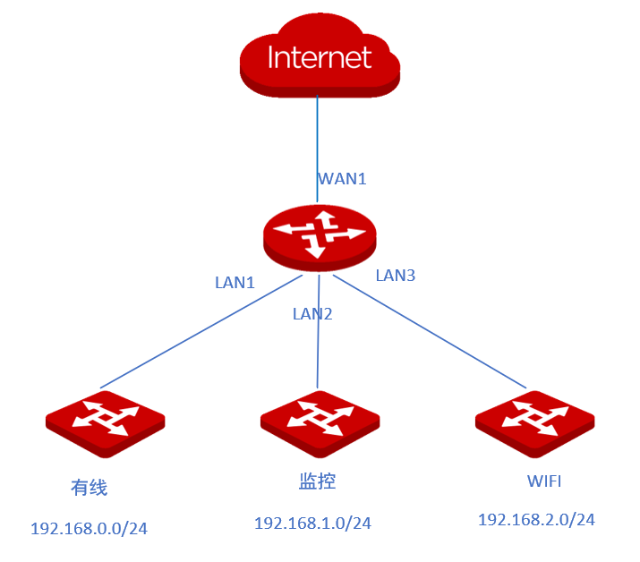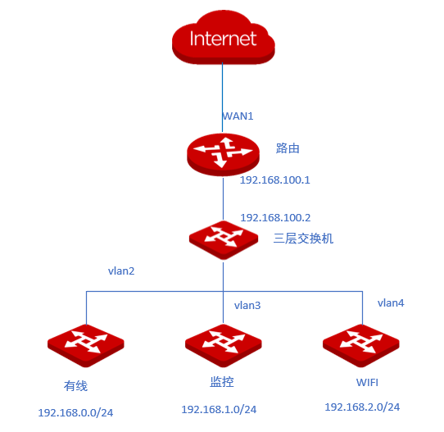

M系列路由配置：
- 网络设置→vlan设置→新建vlan 建立三个vlan，对应核心三个网段，（nat代理）
注意IP地址不要与三层交换机vlan ip冲突
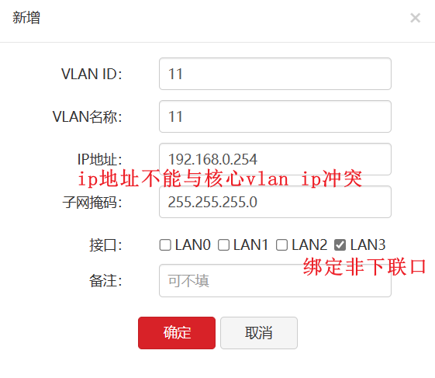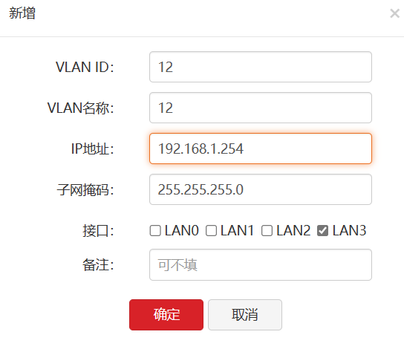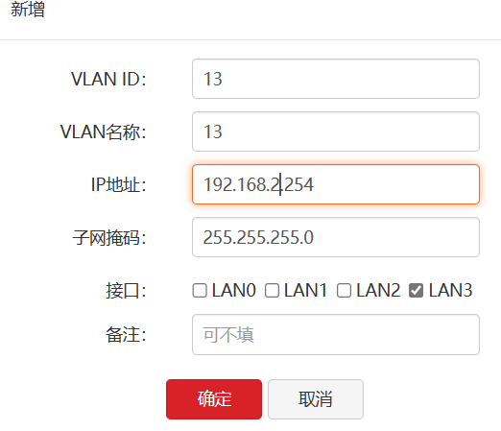

- 设置静态路由
网络设置→静态路由→新增 写三条静态路由
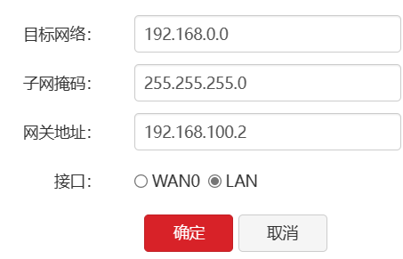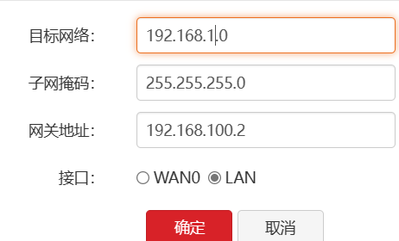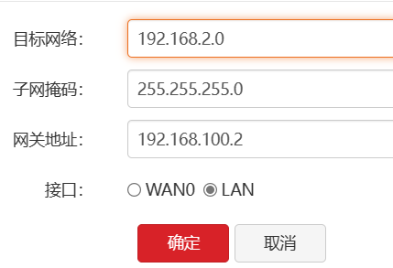

- 设置三层交换机 默认IP：10.16.16.168 admin admin (略过三层vlan设置)
登录管理页面：路由设置→静态路由→
设置完毕！

